Die Festina Swiss Made Familie wächst auch in 2020 weiter

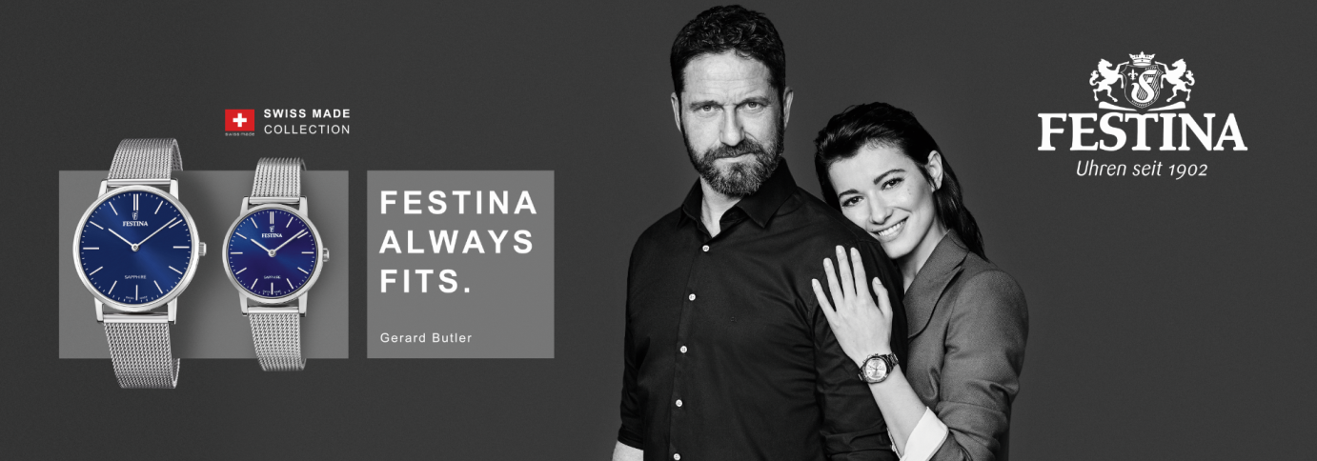

Alle Uhrenliebhaber wissen, dass Uhren, die unter dem Siegel "Swiss Made" in der Schweiz hergestellt werden, wahre Uhrenqualität darstellen. Die internationale Uhrenmarke Festina bringt eine Kollektion von insgesamt 32 maßgeschneiderter Swiss Made-Uhren für Damen und Herren auf den Markt, die für bedingungslose Fans von Präzision und Stil konzipiert sind. Eine klassische Kollektion von 2-Zeigermodellen an einem stilvollen Leder-, Mesh- oder einem eleganten Edelstahlarmband für Sie und Ihn. Diese Uhrenkollektion mit Edelstahlgehäuse, die mit einem Schweizer Uhrwerk, Saphirglas und einer Wasserdichtigkeit von 50 Metern (5 BAR) ausgestattet ist, verfügt außerdem über ein Leder- und Edelstahlbandmodell mit goldener PVD Beschichtung. Zu unschlagbaren Preisen gibt diese Swiss Made-Kollektion der All-Inclusive-Marke Festina eine neue Facette. Die Uhren werden in der Schweiz bei Festina Candino Watch AG in Herbetswil unter strenger Qualitätskontrollen hegestellt und in speziellen Swiss-Made Verpackungen geliefert. Für den Handel gibt es außerdem angepasstes Marketingmaterial zur Präsentation am Point of Sale. Star der dazugehörigen Werbekampagne ist Hollywood-Schauspieler und Festina Markenbotschafter Gerard Butler.

Herrenkollektion
F20012 – 119€ | F20014 – 129€ | F20016 – 129€ | F20018 – 129€ | F20020 – 149€
- 316L Edelstahl
- 2-Zeigermodell auch mit Datum
- Edelstahlarmband (Serie F20018, F20020)
- Lederarmband (Serie F20012, F20016)
- Mesharmband (Serie F20014)
- Saphirglas
- Gehäusedurchmesser: 40 mm
- goldene PVD Beschichtung (Serie F20016, F20020)
- Schweizer Uhrwerk RONDA
- 5 ATM Wasserdichte

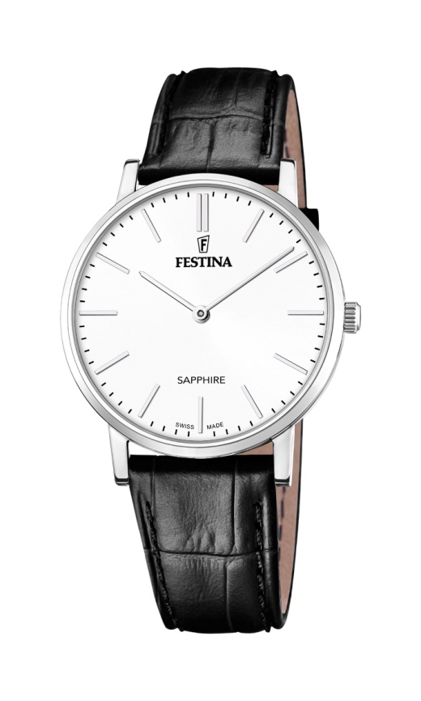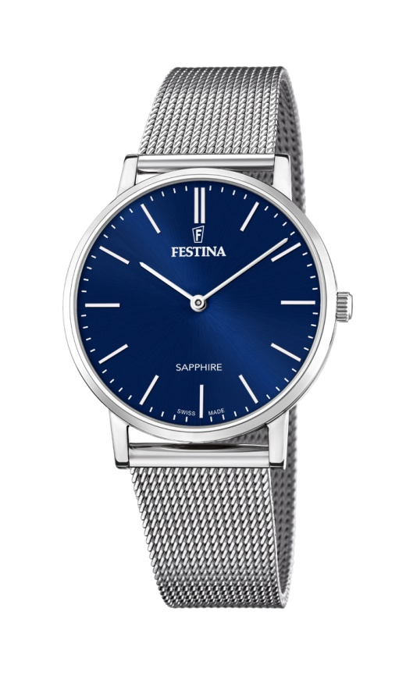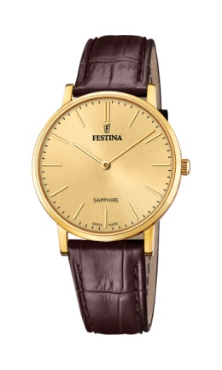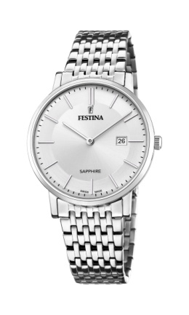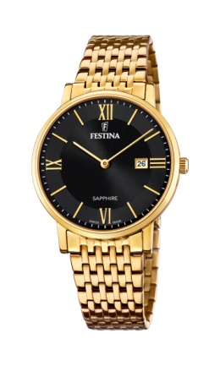

Damenkollektion
F20013 – 119€ | F20015 – 129€ | F20017 – 129€ | F20019 – 129€ | F20021 – 149€
- 316L Edelstahl
- 2-Zeigermodell auch mit Datum
- Edelstahlarmband (Serie F20019, F20021)
- Lederarmband (Serie F20013, F20017)
- Mesharmband (Serie F20015,
- Saphirglas
- Gehäusedurchmesser: 29 mm
- goldene PVD Beschichtung (Serie F20017, F20021)
- Schweizer Uhrwerk RONDA
- 5 ATM Wasserdichte

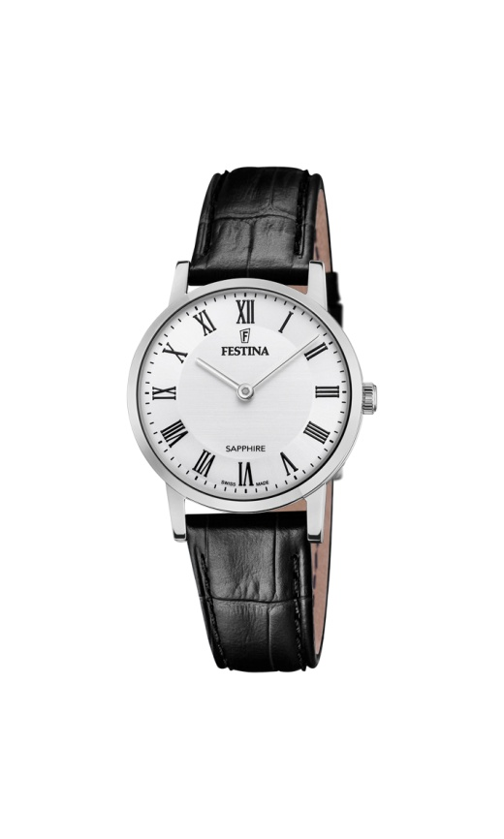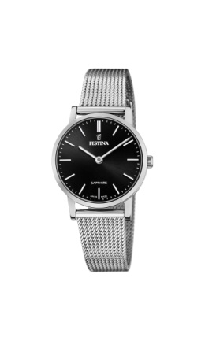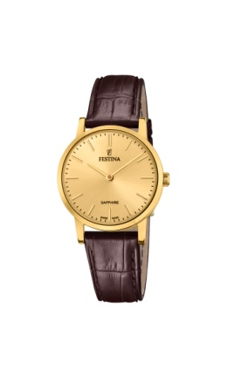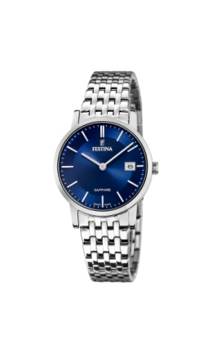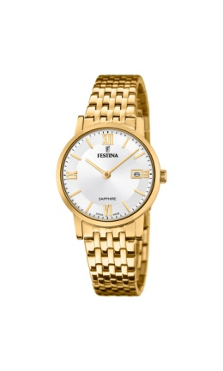

Gegründet vor über 30 Jahren ist die Festina Group heute ein namhafter internationaler Konzern, welcher auf die Produktion und Vermarktung von Armbanduhren in Einstiegspreislage sowie von Werken und Präzisionsteilen spezialisiert ist. Aktuell stellt die Festina Group sechs Uhrenmarken (Festina, Lotus, Calypso, die Swiss Made Marken Candino und Jaguar, sowie die Hybridsmartwatch Marke Kronaby) sowie zwei Schmuckmarken (Lotus Style und Lotus Silver) her. Sitz der Unternehmenszentrale ist in Barcelona, die Hauptproduktionsstätten befinden sich in der Schweiz, Spanien und Übersee. Die Festina Group hat sieben Tochtergesellschaften (Frankreich, Deutschland, Italien, Benelux, Schweiz, Tschechien/Polen und Chile) und verkauft in über 90 Ländern weltweit rund 5 Millionen Uhren pro Jahr. Die Qualität der Produkte, das exzellente Preis/Leistungsverhältnis und der besondere Fokus auf den After-Sales Service machen die Festina Group zu einem der führenden Uhrenhersteller in vielen strategischen Märkten. www.festinagroup.com

